МАТЕМАТИКА
ВОЗМОЖНЫЕ РЕШЕНИЯ
7 класс
1. 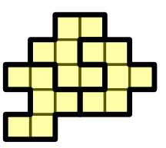
2.
Способ 1. Т.к. яблок на 8 меньше, чем остальных фруктов, их на 4 меньше, чем половина фруктов. Т.к. груш на 14 меньше, чем всех остальных фруктов, их на 7 меньше, чем половина фруктов. Т.о., если отбросить все яблоки и груши, то останется 4+7=11 фруктов. А так как оставшиеся фрукты – это как раз персики, их 11.
Способ 2. Пусть я, г, и п – кол-во яблок, груш и персиков.
По условию:
п + г = 8 + я
п + я = 14 + г
Складывая эти равенства, получаем 2п + г + я = 22 + я + г.
Поэтому 2п = 22.
п = 11.
3. Один из вариантов следующий. Первые четыре дня коммерсант должен покупать товар на все имеющиеся у него деньги. Тогда через четыре дня у него будет 16 000 рублей (1 000→2 000→4 000→8 000→16 000). На пятый день он должен купить товар на 9 000 рублей. У него останется 7 000 рублей. После обеда он продаст товар за 18 000 рублей, и у него станет ровно 25 000 рублей.
4. Обозначим массы арбузов через А₁, А₂, …, А₁₀. Сначала взвешиваем 1, 2 и 3-й арбузы. Пусть А₁ + А₂ + А₃ = М₁. Затем взвешиваем 1, 2 и 4-й арбузы. Пусть А₁ + А₂ + А₄ = М₂. Потом взвешиваем 2, 3 и 4-й арбузы. Пусть А₂ + А₃ + А₄ = М₃. Далее взвешиваем 1, 3 и 4-й арбузы. Пусть А₁ + А₃ + А₄ = М₄. Тогда А₁ + А₂ + А₃ + А₄ = 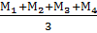. Еще з два взвешивания узнаем суммарный вес оставшихся 6 арбузов (взвешиваем 5, 6 и 7-й арбузы, после этого взвешиваем 8, 9 и 10 арбузы).
5. Пусть ∠КОМ =α, тогда ∠МОР =180° - α, т.к. эти углы смежные. ОА – биссектриса ∠КОМ, тогда ∠АОМ= 0,5 α. Если ∠АОС=90°, то ∠МОС= 90°-0,5 α. Луч ОС проходит между сторонами ∠МОР, значит ∠МОС+∠РОС=∠МОР, ∠РОС=∠МОР-∠МОС, ∠РОС= 180° - α – (90°-0,5 α)= 180° - α - 90°+0,5 α= 90°-0,5 α =∠МОС. Т.к. ∠РОС=∠МОС, то ОС – биссектриса.

М С

А

К О Р

8 класс
- 1, 2, 3, 7.
- Перенесем все в левую часть, раскроем скобки и приведем подобные слагаемые. Получим выражение: 4b² – 4ba – 4bc + a² + 2ac + c² = 0, далее преобразованиями получим необходимое: 4b² – 4b(a + c) + (a + c)² = 0, (2b – (a + c))² = 0 b = (a + c) : 2, что и требовалось доказать.
- 26 апреля.
- Построим графики каждого уравнения, применив свойства модулей и линейной функции. Система имеет два решения, когда прямая дважды пересекает стороны квадрата , т.е. при - 4 < a < 4.
- 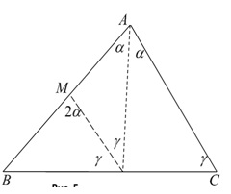
По условию ∠BAD=∠DAC=α, ∠ADM=∠MDB=, тогда ∠ACD= и ∠BMD=2α. Тогда ∠AMD=∠ADC как углы в треугольниках, имеющих два равных угла. Но, с другой стороны, как смежные: ∠AMD=180°-2α, а ∠ADC=180°-2 α=, поэтому ∆ ADC – равнобедренный и AD= DC=5.
9 класс
- Если в первый день посажен 1 куст, то таких вариантов 8, если 2 куста - то вариантов 7, если 3 - то таких вариантов 6, если 4 куста - то таких вариантов 5, если 5 кустов - то таких вариантов 4, если 6 кустов - то таких вариантов 3, если 7 кустов - то таких вариантов 2, если 8 кустов - то таких вариантов 1. Итак, всех вариантов 8+7+6+5+4+3+2+1=36.
- Обозначим 2013=n, тогда числа 2013, 2015, 2017, 2019 можно представить как n, n+2, n+4, n+6, а подкоренное выражение можно преобразовать таким образом:
=
Поскольку в нашем случае n=2013, то значение выражения является целым числом.
- $a+b=\text{ab}$. $\frac{a}{b}+\frac{b}{a}=\frac{a^{2}+b^{2}}{\text{ab}}=\frac{(a+b)^{2}−2\text{ab}}{\text{ab}}=(a+b)−2=\frac{\text{25}}{6}−2=\frac{\text{13}}{6}$.
- , значит а = - 4, а = 1. Проверим, будет ли уравнение иметь действительные корни при таких значениях параметра подстановкой. Получим, что при а = - 4 дискриминант отрицательный. Значит а=1.
- Пусть $∠\text{AOB}\text{=∠}\text{COD}=α\text{.}$ Тогда $∠\text{BOC}\text{=∠}\text{AOD}=\text{180}°−α\text{.}$ Запишем
$R_{1}=\frac{\text{AB}}{2\text{sin}α}, R_{3}=\frac{\text{CD}}{2\text{sin}α}, R_{2}=\frac{\text{BC}}{2\text{sin}\left(\text{180}°−α\right)}=\frac{\text{BC}}{2\text{sin}α}, R_{4}=\frac{\text{AD}}{2\text{sin}α}\text{.}$
Тогда $R_{1}+R_{3}=\frac{\text{AB}+\text{CD}}{2\text{sin}α}, R_{2}+R_{4}=\frac{\text{BC}+\text{AD}}{2\text{sin}α}\text{.}$ Учитывая, что ABCD – описанный четырехугольник и $\text{AB}+\text{CD}=\text{BC}+\text{AD}$, получим $R_{1}+R_{3}=R_{2}+R_{4}\text{.}$
10 класс
- Уравнение ху = х - у преобразуем к виду (х + 1)(у – 1) = - 1, что равносильно совокупности следующих систем уравнений:
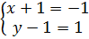 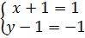. Данные системы имеют решения: (-2; 2) и (0;0).
- Рассмотрим функцию f(x) = построим ее график по схеме: у = 2х – 1; у = 2 - 1; у = В этой же системе координат построим график функции у = х – 1. Уравнение имеет единственное решение, если графики функций f(x) = и у = х – 1 пересекаются в одной точке.
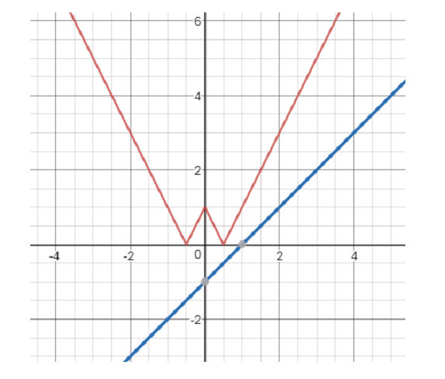
Это возможно только при движении графика f(x) = вправо по оси координат на 0,5.
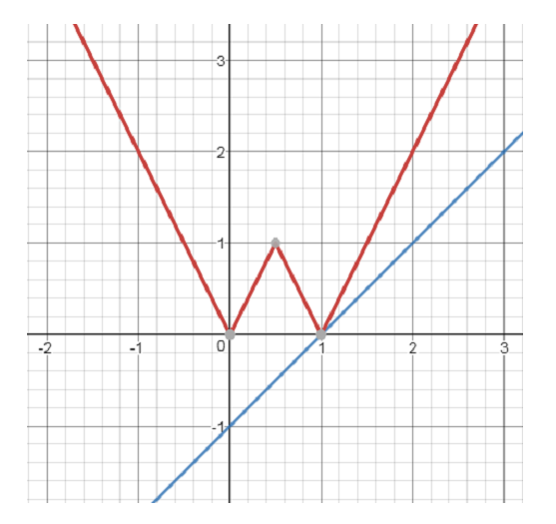
Уравнение функции f(x) будет иметь вид f(x) = .
а = – 0,5.
- Поскольку суммы противоположных сторон равны, то около трапеции можно описать окружность.
1. Выполним дополнительное построение. MN ║AB, MK║CD.
$Δ\text{MNK}$- равносторонний со стороной 2а. Его высота $h=2r=\frac{2a\sqrt{3}}{2}=a\sqrt{3}$.
$r=\frac{a\sqrt{3}}{2}$. ${\text{MO}}_{1}=r$
2. $\text{MKA}={\text{60}}^{0},<\text{ADC}={\text{60}}^{0}\text{.}$
$Δ\text{ACD}:$
${\text{AC}}^{2}={\text{AD}}^{2}+{\text{CD}}^{2}−2\text{AC}⋅\text{CD}⋅\text{cos}{\text{60}}^{0}$.
${\text{AC}}^{2}=9a^{2}+4a^{2}−6a^{2}=7a^{2}$,
$\text{AC}=a\sqrt{7}$,
$R=\frac{a\sqrt{7}}{2\text{sin}{\text{60}}^{0}}=a\sqrt{\frac{7}{3}}$.
Пусть $O_{2}$ - центр описанной окружности.
$O_{2}C=R;$ $\text{MC}=\frac{a}{2}$.
${\text{MO}}_{2}=\sqrt{\frac{7}{3}a^{2}−\frac{a^{2}}{4}}=\frac{5}{2\sqrt{3}}a$
Сравним: ${\text{MO}}_{2}$ и h
$a\sqrt{3}−\frac{5\sqrt{3}}{6}a=\frac{a\sqrt{3}}{6}>0$
$O_{2}$ - в середине трапеции.
$O_{1}O_{2}=\frac{5\sqrt{3}}{6}a−\frac{a\sqrt{3}}{2}=\frac{a\sqrt{3}}{6}\left(5−3\right)=\frac{a\sqrt{3}}{3}$
Ответ: $\frac{a\sqrt{3}}{3}$
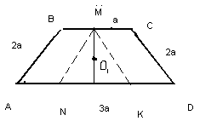
- Поскольку a² и b – числа положительные, то за неравенством Коши для среднего арифметического и среднего геометрического получим: $\frac{a^{2}+b}{2}≥\sqrt{a^{2}b}, a^{2}+b≥2\sqrt{a^{2}b}\text{.}$ Аналогично, применив неравенство Коши к числам $\frac{1}{a}$ и $\frac{1}{b^{2}}$, которые являются положительными, получим: $\frac{\frac{1}{a}+\frac{1}{b^{2}}}{2}≥\sqrt{\frac{1}{a}⋅\frac{1}{b^{2}}}, \frac{1}{a}+\frac{1}{b^{2}}≥2\sqrt{\frac{1}{a}⋅\frac{1}{b^{2}}}\text{.}$ Перемножив почленно неравенства, имеем: $\left(a^{2}+b\right)\left(\frac{1}{a}+\frac{1}{b^{2}}\right)≥4\sqrt{\frac{a}{b}}\text{.}$
- Обозначим кол-во волейболистов, баскетболистов, гандболистов и футболистов через m, f, h, b соответственно. Тогда:
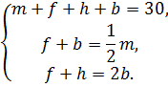
Из второго и третьего ур-ний имеем: m = 2f + 2b и h = 2b - f. Если это подставить в ур-е (1), то 2f + 2b = 30. Поскольку m, f, h, b – целые неотрицат. числа, то b должно быть четным числом от 0 до 6. Рассмотрим эти варианты.
b = 0 f = 15 m = 30 h = – 15.
b = 2 f = 10 m = 24 h = – 6.
b = 4 f = 5 m = 18 h = 3.
b = 6 f = 0 m = 12 h = 12.
Из условия очевидно, что искомым явл. вариант, где m = 18.

11 класс
- Найдем сумму квадратов корней ур-я + = =
= (2 – a)² + 2(a + 3) = a² – 4a + 4 + 2a + 6 = a² – 2a + 10 = (a – 1)² + 9. Значение данного выражения будет наименьшим при а = 1. При этом значении а дискриминант левой части ур-я положителен, поэтому корни существуют.
- Допустим, что произведение нечетно. Для этого все 7 множителей должны быть нечетными. Но тогда у четырех карточек, у которых на одной стороне написаны нечетные числа 1, 3, 5 и 7, на другой стороне должны быть числа четные. Однако четных чисел здесь только три. Следовательно, этот случай невозможен.
Ответ: четно.
- Возможны 2 случая размещения точки В.
1 случай.
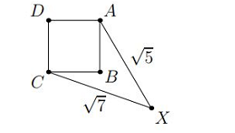
Проведем из точки Х перпендикуляры ХМ и XN на прямые СВ и АВ соответственно. Четырехугольник ВМХN – прямоугольник; обозначим длины его сторон ВМ и ХN как а, ВN и МХ как b.
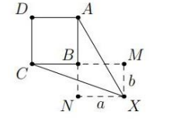
По теореме Пифагора для треугольников ANX и CMX выполняются условия:
AN ² + NX ² = AX ²;
CM ² + XM ² = CX ².
Получим систему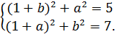
Решением с-мы будет пара чисел а = ; b = - 1.
Применив для треугольника ВМХ теорему Пифагора, получим:
ВХ ² = а² + b² = 6 – , ВХ = 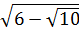.

2 случай.
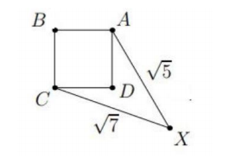
Точки M и N будут размещены следующим образом:
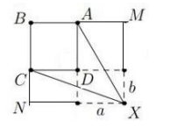
ВХ ² = (а + 1)² + (b + 1)² = 6 + .
ВХ = 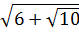.
Ответ: ВХ = или ВХ = .
- $\sqrt{x−2+\sqrt{2x−5}}+\sqrt{x+2+3\sqrt{2x−5}}=7\sqrt{2}$;
$\sqrt{2}\sqrt{x−2+\sqrt{2x−5}}+\sqrt{2}\sqrt{x+2+3\sqrt{2x−5}}=\text{14}$;
+ = 14;
$\sqrt{{\left(\sqrt{2x−5}+1\right)}^{2}}+\sqrt{{\left(\sqrt{2x−5}+3\right)}^{2}}=\text{14}$;
$\sqrt{2x−5}+1+\sqrt{2x−5}+3=\text{14}$;
$2\sqrt{2x−5}=\text{10}$;
$\sqrt{2x−5}=5$;
$2x−5=\text{25}$;
$x=\text{15}$.
- Док-во неравенства методом от противного. Предположим, что существуют такие положит.числа а и b, для которых справедливо равенство a³ + b³ = a⁵ + b⁵ и имеет место неравенство a² + b² > 1 + ab.
Умножим обе части предполагаемого неравенства на a³ и b³. Тогда
a³ (a² + b²) > a³ (1 + ab) и b³ (a² + b²) > b³ (1 + ab).
После сложения данных неравенств получим:
a⁵ + a³b² + a²b³ + b⁵ > a³ + a⁴b + b³ + ab⁴. (*)
Т.к. по условию a³ + b³ = a⁵ + b⁵, то из неравенства (*) следует
a³b² + a²b³ > a⁴b + ab⁴,
a² b + a b² > a³ + b³,
ab (a + b) > (a + b) (a² – ab + b²);
ab > (a² – ab + b²);
(a – b)² < 0.
Получили противоречие. Значит, если a³ + b³ = a⁵ + b⁵, то требуемое неравенство верно для произвольных положительных чисел а и b.

